Crèche Au Petit Berc’eau  Ruelle du Bal, 2  5660 Couvin  060/21.17.94  aupetitberceau@aigt.be | 

Projet d’Accueil
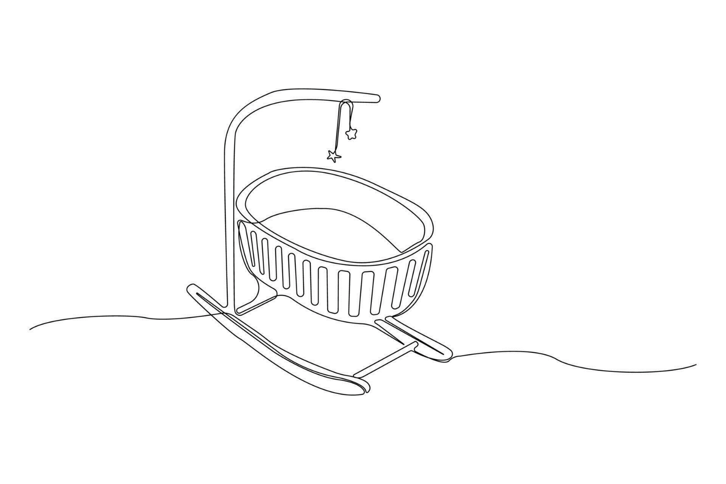
Au Petit Berc’eau

- Introduction
La crèche « Au Petit Berc’eau » de Couvin est un milieu d’accueil d’une capacité de 21 places destiné aux enfants de 0 à 3 ans. La crèche ouvre dès 7h du matin et ferme à 18h le soir. Cette crèche est l’une des 3 crèches gérée par l’Association Intercommunale Génération Thiérache (AIGT). Ce projet d’accueil a pour fonction de présenter notre organisation ainsi que nos objectifs.
Ce projet d’accueil est une première version reprenant les lignes directrices et les balises pédagogiques de cette toute nouvelle crèche. Il s’inspire grandement de ce qui est mis en place au sein de la crèche « Le Mistral Gagnant » de Mariembourg. En effet, ces 2 crèches faisant partie du même groupe, les principes pédagogiques sont similaires. Il devra être affiné par la suite, lorsque l’équipe, qui n’est pas encore au complet actuellement, sera en place.
Ce projet se veut dynamique et est travaillé au quotidien par les équipes. La mise en pratique de celui-ci n’est possible que s’il est soutenu par le cadre défini dans le règlement d’ordre intérieur de notre crèche (voir contrat d’accueil).
Nos principes fondamentaux sont les suivants :
- Prise de conscience du corps : Au travers de jeux de psychomotricité et de jouets sensoriels ;
- Hygiène : Nous communiquons aux enfants les bases essentielles d’une bonne hygiène, gage d’une bonne santé tout au long de la vie ;
- Socialisation : Grâce à l’organisation de jeux de découverte mettant en exergue la collaboration et le respect mutuel ;
- Initiation à la culture et à l’apprentissage : Grâce à la découverte de la musique, de la peinture, des sons, des mots, des couleurs et des nombres, … ;
- Estime de soi : Nous encourageons nos petits à se découvrir et à développer leur confiance en eux ;
- Alimentation : Nous privilégions une nourriture naturelle, équilibrée en donnant la priorité aux produits de saison et permettant de varier les saveurs.
Nous veillons à adapter nos espaces de vie et nos pratiques afin que l’enfant évolue à son rythme dans un climat de bienveillance qui lui permette de découvrir et expérimenter le monde qui l’entoure.
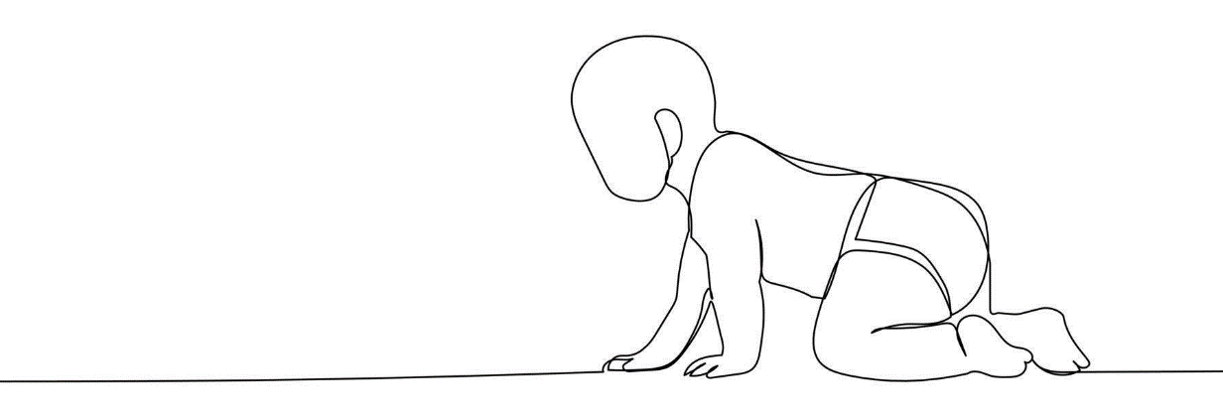

- Notre organisation :
- Notre équipe :
Le pôle de direction :
La direction se compose d’une directrice, assistante sociale de formation, et d’une infirmière pédiatrique. Ensemble, elles :
- Assurent la gestion administrative quotidienne, l’encadrement et la coordination du personnel ;
- Garantissent un cadre bienveillant, stimulant, et sécurisant pour chaque enfant ;
- Assurent le suivi médical préventif ;
- Assurent une relation de confiance avec les familles ;
- Veillent à ce que chaque enfant reçoive l’attention nécessaire afin d’assurer son développement et ce, dans le respect de l’application du présent projet d’accueil.
Les puéricultrices :
Les puéricultrices, appelées NANYS, accueillent et accompagnent quotidiennement les enfants. Elles créent un lien avec l’enfant afin de devenir une personne rassurante et sécurisante pour lui. Elles créent également du lien avec les familles pour qu’un climat de confiance et de collaboration s’instaure naturellement. Elles mettent en place de manière concrète le projet d’accueil et collaborent avec la direction pour répondre au mieux aux besoins des enfants.
Une technicienne de surface :
Elle est présente de 6h30 à 10h18 du mardi au samedi inclus afin de s’assurer de la propreté des locaux.
- Formations :
Notre équipe se forme à raison de 2 à 3 jours par an autours de différents sujets afin de réfléchir et de réajuster les pratiques.
En complément à ces journées de formation, une fois par trimestre, nous organisons également une réunion d’équipe. Les jours de réunion, la crèche ferme ses portes à 17h. Les 4 jours de réunions d’équipe sont donnés aux familles en début d’année.
- Fermetures annuelles :

- Les jours fériés ;
- Le vendredi de l’ascension ;
- Une semaine en été ;
- Une semaine à noël ;
- Maximum 3 jours par an pour formation.
- Transversalité :
La crèche « Au Petit Berc’eau » est en lien avec d’autres structures d’accueil de la petite enfance : la crèche « Le Mistral Gagnant » située à Mariembourg et la crèche « La Ribambelle » située à Chimay. Le fait d’appartenir à une intercommunale regroupant différentes crèches permet de créer des connexions et partenariats entre les différents sites et fonctions. Cela favorise le partage d’expériences et permet le développement de projets transversaux. Les pôles de direction organisent des rencontres pour échanger sur leurs pratiques et réfléchir à de nouveaux projets.
- Nos sections :
La crèche se compose de 2 sections. L’organisation est dite « horizontale » car chacune des sections regroupe des enfants d’une même tranche d’âge :
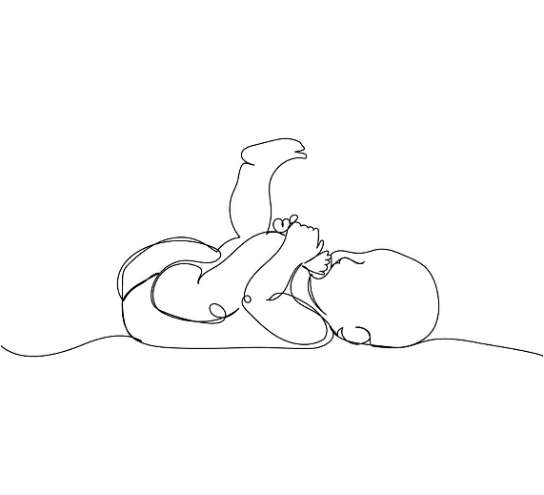
La section des bébés se compose de maximum 10 enfants de 2 mois minimum à +/- 16 mois. Cette section s’appelle « Les Explorateurs ». Dans cette section, les enfants explorent leur corps : leur équilibre, découvrent leurs muscles, les différentes positions possibles, leur coordination, … En plus ce cet aspect individuel et conscience de soi, l’enfant explore et découvre également le monde qui l’entoure : les espaces, les jeux, les textures, les autres, ... C’est le début de nouveaux apprentissages et de nouvelles expériences sensorielles, motrices, langagières, …

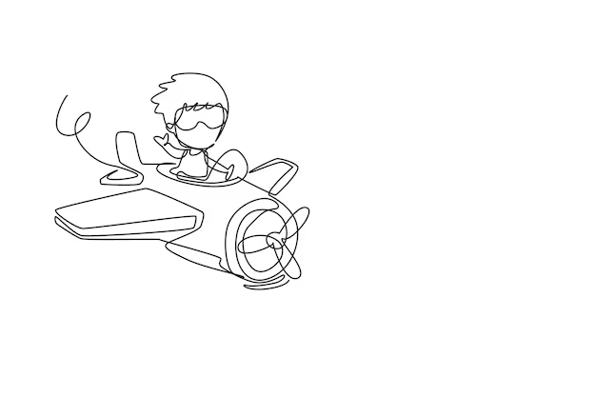
La section des grands se compose de maximum 11 enfants de +/- 16 mois à +/- 30 mois (en fonction de l’âge d’entrée à l’école). Cette section s’appelle « Les Aventuriers ». Quand l’enfant grandit, qu’il se sent en sécurité, il devient plus autonome et va plus loin dans l’exploration. Il ose s’aventurer et prendre des risques. Une fois que l’équipe sent un petit explorateur prêt à s’aventurer vers d’autres horizons et d’autres apprentissages, elle l’invite à transiter vers la section « Les Aventuriers ». Il pourra continuer son apprentissage, découvrir de nouveaux espaces et de nouvelles activités. Le monde à encore pleins de nouvelles choses à offrir. Dans cette section, la découverte de la vie en extérieur prend plus de place et est plus largement proposée.

- L’accueil d’enfant à besoin spécifique
La crèche veille à garantir un accueil à tous les enfants quels que soient leurs besoins ou leurs particularités. Nous veillerons à ce que l’enfant soit accueilli et accompagné dans un environnement adapté et sécurisé.
- La vie à la crèche :
- L’arrivée à la crèche :
Afin que l’arrivée de votre enfant se passe dans les meilleures conditions, une familiarisation de 2 semaines est programmée. Cette familiarisation se compose de 5 moments en compagnie des parents et de 5 moments seul qui dureront de plus en plus longtemps.
Cette familiarisation doit être réalisée avec beaucoup de soin et d’attention car elle permet de créer du lien avec les nanys qui vont prendre soin de l’enfant. Le but est d’apprendre à connaitre votre enfant, ses habitudes, ses repères lors du repas, de la sieste, des activités mais aussi votre cadre familial. Toutes ces informations vont nous permettre d’individualiser son accueil et de répondre à ses besoins plus rapidement. Ce moment plus privilégié entre l’équipe et les familles permet également de donner aux parents des informations très concrètes sur le déroulement de la journée, de faire le lien entre ce qui est mis en place comme repères à la maison et ceux donnés pour l’enfant à la crèche. Ce temps d’arrêt est indispensable pour commencer l’accueil sur de bonnes bases et en toute confiance.
- Déroulement d’une journée à la crèche :
L’accueil du matin :
Lors de l’arrivée, les parents disposent d’un espace de transition pour préparer leur enfant : enlever la veste, les chaussures, etc. un plan de change est disponible pour les plus petits et un banc est disponible pour les plus grands. Le sac avec les vêtements de rechange et le carnet de santé est déposé dans le casier au nom de l’enfant. Le manteau accroché au porte manteau et les chaussures déposées dans un petit casier prévu à cet effet. Une nany accueille l’enfant et son parent et récolte toutes les informations utiles au bon déroulement de la journée.
Un panneau de présence des nanys se trouve sur chacune des portes d’entrées des sections afin que les parents puissent identifier les nanys présentent avec leur enfant tout au long de la journée.
De 7h à 8h tous les enfants sont accueillis dans la section des Explorateurs. A partir de 8h, les Aventuriers rejoignent leur section pour l’accueil du matin, les activités, les repas et les siestes.
Dans la section des Aventuriers, lorsque la plupart des enfants sont arrivés à la crèche, les nanys les rassemblent afin de se dire « bonjour ». Il y a une chanson qui accompagne ce moment. Chaque enfant est salué individuellement et accroche sa photo sur le mur des présences. Ce temps rituel permet de marquer le début de la journée. C’est un temps de rassemblement dans lequel le langage est stimulé tout comme d’autres apprentissages.
Lors de l’arrivée de l’enfant, si celui-ci vient avec un jouet de son domicile, le jeu restera dans son casier. Si ceci n’est pas respecté, la crèche ne peut pas garantir sa restitution en fin de journée.
Les objets transitionnels tels que doudou et tutute sont acceptés à la crèche. Nous les voyons comme un moyen pour l’enfant de faire face à la séparation et lui permet de gérer l’absence. La tutute prend de moins en moins de place au fur et à mesure que le langage se développe. Nous privilégions l’objet transitionnel à la tutute afin que l’enfant puisse continuer à s’autonomiser. La tutute est généralement dédiée aux temps de repos ainsi que lors de moments émotionnels forts pendant lesquels la succion peut aider l’enfant à calmer son émotion.
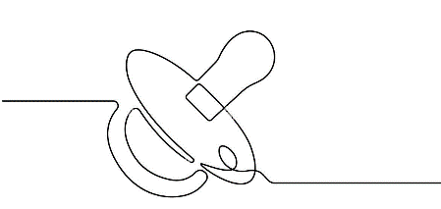
Tout repas ou préparation venant de la maison est interdit, si l’enfant arrive en mangeant, il devra finir son repas près de son parent avant de rentrer en section.
Chaque enfant est déposé en section changé, habillé et ayant déjà pris son déjeuner.

Les repas :
Dans la section des Explorateurs, les repas sont donnés en fonction du rythme des enfants. Le lait est donné à la demande. Un lait neutre est proposé par la crèche. Tout lait spécifique est fourni par les parents en dosette avec le nom, la marque du lait et la quantité ou en boite pleine fermée (elle peut être gardée 3 semaines par la crèche). Le lait maternel peut être fournis frais ou congelé. Les biberons sont donnés dans les bras ou les chaises hautes en fonction de ce que l’enfant préfère.
En collaboration avec les parents, nous commencerons, petit à petit, la diversification alimentaire. Nous adapterons les ingrédients et la texture du repas en fonction de ce qui est donné à la maison et en nous adaptant à l’évolution de l’enfant.
Les repas solides sont donnés dans les chaises hautes pour les plus petits et à table pour les plus grands qui se tiennent assis seuls. Ils commencent à être donnés aux alentours de 11h.
Dans la section des Aventuriers, le rituel du lavage des mains est instauré avant chaque repas. Nous disposons d’un évier adapté aux enfants situé dans la zone de change. Une histoire est lue avant chaque repas pour permettre un moment de calme avant le début du repas. Les enfants mangent sur des tables et des chaises adaptées à leur taille. En fin de repas, les enfants se nettoient la bouche et les mains à l’aide d’un petit gant adapté à leur taille.
Les repas sont définis par notre diététicienne et respectent les règles imposées par l’ONE. Les repas sont préparés par les cuisines de la Résidence Champagnat et livrés tous les jours sur site. Les menus changent tous les mois. Ils sont affichés à l’entrée de chaque des sections.
Les goûter sont directement préparés à la crèche. Nous recevons des fruits frais et de saison toutes les semaines.

Nous fournissons le l’eau en bouteille en verre (SPA) dans la section des Explorateurs. Dans la section des Aventuriers, nous donnons aux enfants de l’eau du robinet.

Les soins et le change :
Les moments de change et de soins ne se font pas à heure fixe. Les nanys, veillent à changer l’enfant lorsque celui-ci en a besoin. Ce moment de change et de soins est un moment privilégié entre la nanys et l’enfant. Il est très important, même chez le tout petit de verbaliser et d’expliquer les différents gestes posés afin de la sécuriser.
Un escalier est présent à côté du plan de change dans la section des Aventuriers afin de permettre à l’enfant de participer de manière plus autonome à ce moment privilégié avec sa nany.
Les changes se font uniquement au gant de toilette, à l’eau avec un savon doux neutre.
Le sommeil :
Les temps de sieste sont adaptés aux besoins des enfants. Le sommeil est un moment indispensable dans la journée d’un enfant. Pendant qu’il est en « activité », l’enfant fait des acquisitions, son cerveau devient plus mature. Il emmagasine des choses en journée et la sieste permet de fixer ce qu’il a enregistré tout au long des différents moments vécus. Cela lui permet aussi de reprendre de l’énergie pour profiter pleinement des aventures qui l’attendent à son réveil. Les nanys sont attentives aux signes de fatigue que montre l’enfant. Et en fonction du moment de la journée et de son âge, elles lui proposent un temps de repos adapté. Au fur et à mesure de son évolution, l’enfant va passer d’un rythme de 2 à 3 siestes par journée de crèche (en fonction de son horaire) à une sieste par jour qui le préparera au rythme scolaire.
Nous respectons le temps de sieste de l’enfant et le laissons se réveiller de manière naturelle. Nous ne pouvons pas assurer que l’enfant soit réveillé et prêt dès l’arrivée de son parent. Nous mettons en œuvre tout ce qu’il faut pour respecter le besoin de l’enfant avant tout. C’est l’environnement qui s’adapte à l’enfant et non l’inverse. Afin de faciliter l’endormissement, si besoin, nous pouvons proposer des berceuses à tous les enfants. Nous proposons aussi aux enfants leur doudou et leur tutute lorsqu’ils en ont.
Chaque section dispose de 3 chambres afin de respecter au mieux le rythme de sommeil de chacun. Afin d’assurer des repères, chaque enfant a son lit et sa place dans la chambre.
Dans la section des Explorateurs, les enfants dorment dans des lits à barreaux. Dans la section des Aventuriers, nous disposons de lits à barreaux et de lits « couchettes ». L’enfant en lit à barreaux passe en lit « couchette » dès que les nanys le sentent prêt. Les parents sont, bien entendu, avertis de ce changement.
Les moments de jeux et d’activités :
Le jeu à la crèche est un élément primordial. Nous le mettons en œuvre chaque jour en prenant conscience que c’est au travers de celui-ci que l’enfant se développe, s’autonomise, fait diverses acquisitions, se socialise, etc. Le jeu s’organise principalement en activités libres : les puéricultrices proposent des jeux adaptés au rythme des enfants : sensoriels, moteurs, d’exploration, symboliques et sociaux. Le matériel est varié.
Dans la section des Explorateurs, les nanys proposent des espaces et des jeux sensoriels ainsi que psychomoteurs principalement. Nous veillons à ne pas mettre un enfant dans une position qu’il ne maitrise pas lui-même.
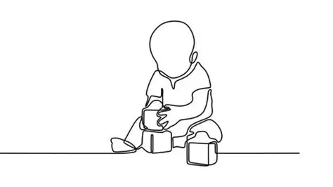
Dans la section des Aventuriers, une activité plus dirigée est proposée à différents moments, mais celle-ci n’est pas obligatoire. Elle permet de faire d’autres découvertes qui nécessitent un accompagnement différent de l’adulte : lecture, danse, confection, chant, peinture, collage, manipulations, etc. L’enfant y participe à sa manière, s’il en ressent le besoin et s’il en est curieux. Le principe est de miser sur les acquisitions et non les apprentissages. Notre but est de donner à l’enfant l’occasion de vivre une expérience de réussite dans laquelle il est valorisé, et de susciter une découverte individuelle ou en groupe qui soit positive.

Les activités extérieures :
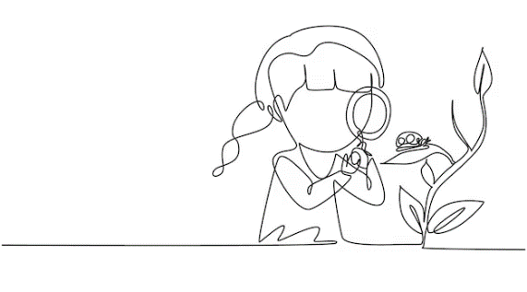
Notre espace extérieur est composé d’une terrasse et d’un jardin accessible aux 2 sections via de grandes baies vitrées. Lorsque les conditions météorologiques le permettent Les Explorateurs profitent de cet espace extérieur. Les Aventuriers, eux, sortent en tout temps et à toute saison. Il est important d’habiller votre enfant avec des vêtements adaptés à la saison et au jeu extérieur. Du matériel d’extérieur est mis à la disposition des enfants : toboggan, petite maison, vélo, table et bancs, plans potagers, etc.

Les départs en fin de journée :
Les Aventuriers retournent dans la section des Explorateurs vers 16h30.
A la fin de la journée, l’enfant repart à l’heure prévue dans son contrat d’accueil. S’il y a un changement, celui-ci nous aura été communiqué préalablement par les parents le plus tôt possible. En grandissant, les enfants acquièrent une estimation de plus en plus concrète du déroulement de la journée. En plus de cela, les nanys leur communiquent des informations sur le moment auquel les parents viennent rechercher les enfants afin de les rassurer et de les aider à gérer l’absence. Très vite, ils repèrent qui part avant eux et qui reste dans la crèche après leur départ. Il est donc important que nous puissions informer correctement l’enfant du moment où aura lieu son départ afin qu’il puisse se baser sur des repères pour gérer son émotion. Lorsque le parent arrive pour reprendre son enfant, il échange avec la nany sur le déroulement de la journée. Cet échange contient des informations très concrètes sur le repas, la sieste, etc. mais également les moments de vie observés en cours de journée. Un carnet prévu à cet effet sera rendu tous les soirs aux parents dans la section des Explorateurs. Dans la section des Aventuriers, un carnet trimestriel complètera les échanges entre les nanys et les parents. Les parents pourront y retrouver des photos, anecdotes, rituels, activités, etc.
Il se peut que lors du départ, il faille attendre quelques minutes avant d’avoir le retour de la nany car celle-ci sera peut-être occupée avec un enfant ou un autre parent. Si le départ se fait au moment du repas ou du goûter, il est important de nous prévenir afin de nous dire si votre enfant prendra son repas et/ou son goûter à la crèche.
Lors des départs (et également lors des arrivées), il est demandé aux parents de respecter l’espace de jeu des enfants et de rester dans la zone de transition qui est définie par l’équipe. Les frères et sœurs qui accompagnent les parents à la crèche doivent aussi respecter cet espace de vie afin d’assurer que chaque enfant accueilli à la crèche se sente en sécurité et sans intrusion dans son espace de vie. Lorsque plusieurs parents arrivent en même temps, nous demandons de pouvoir respecter le temps de parole de chacun et d’attendre à distance avant de reprendre son enfant ou d’avoir le retour d’une nany.

Toute personne qui vient rechercher l’enfant doit être identifiable par les nanys. Nous nous donnons le droit de refuser de laisser partir un enfant avec une personne pour qui nous n’avons pas eu l’autorisation orale ou/et écrite des parents.

- Le passage de section :
Il arrive un moment dans le séjour de l’enfant en crèche où ce que lui propose sa section n’est plus suffisant. Il est donc nécessaire à ce moment-là d’envisager un changement de section. Dès que nous prévoyons un passage de section, nous en discutons avec les parents et leur expliquons ce que nous prévoyons en termes d’adaptation. Cette dernière dure en moyenne 2 semaines avec des moments où l’enfant sera accompagné par une nany de sa section pour arriver à des moments seuls de plus en plus long. Une feuille explicative est remise aux parents avec les dates exactes de passage. Cette adaptation se réalise sans les parents.
Lorsque l’enfant passe dans la section des Aventuriers, il est demandé aux familles de fournir une dizaine de photos : avec parrain, marraine, amis, frères et sœurs, animaux de compagnies, grands-parents, ... Ces dernières permettront la réalisation d’un livret photo qui sera disponible à tout moment pour l’enfant. Le but de cet outil est de permettre à l’enfant de se sentir important et valorisé, tout en renforçant son sentiment d’appartenance, de confiance et de sécurité.
- La fin d’accueil :
Départ à l’école :
Le départ à l’école est la dernière transition gérée par la crèche. Il est important pour nous de connaitre la date de départ à l’école de l’enfant suffisamment tôt pour pouvoir anticiper petit à petit ce changement. Un document de sortie est transmis aux parents aux 18 mois de l’enfant. Les nanys préparent l’enfant à cette nouvelle étape via des histoires, des jeux, des échanges, etc. Il y a parfois plusieurs départs pour l’école en même temps, de ce fait, les nanys en profitent pour rassembler tout le groupe autour de cette préparation.
Les nanys organisent un goûter de départ pour les enfants qui quitteront la crèche. C’est l’occasion de faire une activité pâtisserie tous ensemble et de faire participer tous les enfants à ce futur changement.
La propreté :
L’enfant fait différentes acquisitions au cours de son séjour en crèche et la propreté peut en faire partie. Lorsque l’enfant montre des signes de propreté, les nanys en discutent avec les parents afin d’avoir des pratiques communes et cohérentes. Nous proposons aux enfants de s’essayer à la toilette dès qu’à la maison, les parents font de même. Dans la section des Aventuriers, un endroit est réservé à cet effet avec des petites toilettes adaptés à la taille de l’enfant afin de favoriser son autonomie. Il n’est pas obligatoire d’être propre pour quitter la crèche.

- Conclusion :
Notre projet d’accueil tend à permettre à l’enfant un maximum de libertés, d’apprentissages, de découvertes, et d’expérimentations dans un cadre rassurant et sécurisant. L’observation de l’enfant par l’équipe et par sa famille ainsi qu’une bonne communication nous permettra de nous adapter au mieux et de trouver ce qui fait le plus « sens » pour l’enfant.
La mise en place au quotidien de ce projet nous donne à espérer qu’à terme, l’enfant parte explorer d’autres univers en toute sécurité et avec un bagage bien rempli d’acquisitions, d’expériences et de confiance en lui.
Nous aurons essayé de lui donner un maximum de repères, de soutient et de bienveillance tout au long de son accueil.

